

**UNIVERSIDAD TÉCNICA PARTICULAR DE LOJA**

**INFORME GRUPAL**

**ÁREA TÉCNICA**

**SISTEMAS INFORMÁTICOS Y COMPUTACIÓN**

**CÁLCULO DIFERENCIAL**

**POR:**

**Luis Quizhpe**

**Brandon Vega**

**Ian Ortega**

**Andrés Vallejo**

**INFORME FINAL**

**DOCENTE:**

**RODDY ANDRES CORREA TENESACA**

**Loja-Ecuador**

TEMA: Diseño de una pagina web con los contenidos de la materia de calculo

Objetivos:

* Crear una pagina web en la cual se puedan acceder de forma fácil a los temas vistos en la materia de cálculo.
* Desarrollar al menos los conocimientos básicos para el diseño de una página web y el lenguaje de programación JavaScript y HTML.

**Primer avance:**

Para desarrollar la pagina web, el primer paso fue elegir el lenguaje de programación, el cual fue HTML ya que este se podría decir que es un lenguaje sencillo para aprender a desarrollar páginas web. Después de consultar ciertos conceptos acerca del lenguaje de programación descargamos una aplicación para escribir código llamada Visual Code Studio, este programa es bueno para el desarrollo de páginas, ya que permite crear un servidor en vivo y de esta manera es más fácil controlar los cambios que se van haciendo en la página. Por último, desarrollamos en la pagina llamada cacoo el boceto de cómo podríamos ordenar la página, el cual se puede apreciar en la siguiente imagen:

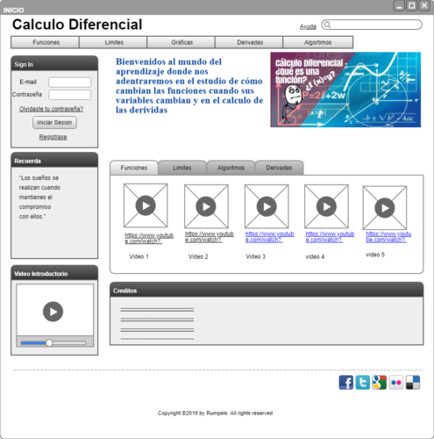

Este fue el diseño original para la página, pero, fue desechada, ya que la presentación era pobre y no existía un buen orden para acceder a los contenidos por lo que mas adelante optamos por otro diseño más simple.

**Segundo avance:**

Para el segundo avance lo primero que hicimos fue consultar todos los contenidos que iba a incluir la página, de la unidad 1 incluimos los números reales y el orden de operadores. En la unidad 2 todos los tipos de funciones: conceptos, funciones polinómicas, funciones exponenciales, funciones logarítmicas. De la unidad 3 se busco información relacionada con los limites y continuidad, definición, limites laterales y unilaterales, asíntotas y continuidad. Por último, en la unidad 4 se incluyo todo lo pertinente a las derivadas, definición y reglas.

Después de adquirir la información para la pagina hicimos el primer avance del código, este incluyó una barra de navegación (nav-bar) y en esta se incluyo el “dropdown”, botones que nos redirigirán hacia los contenidos, además de una portada para la pagina en la cual se denotaban los contenidos de la pagina y el objetivo. En la siguiente imagen se puede apreciar el código para el nav-bar y el dropdown.

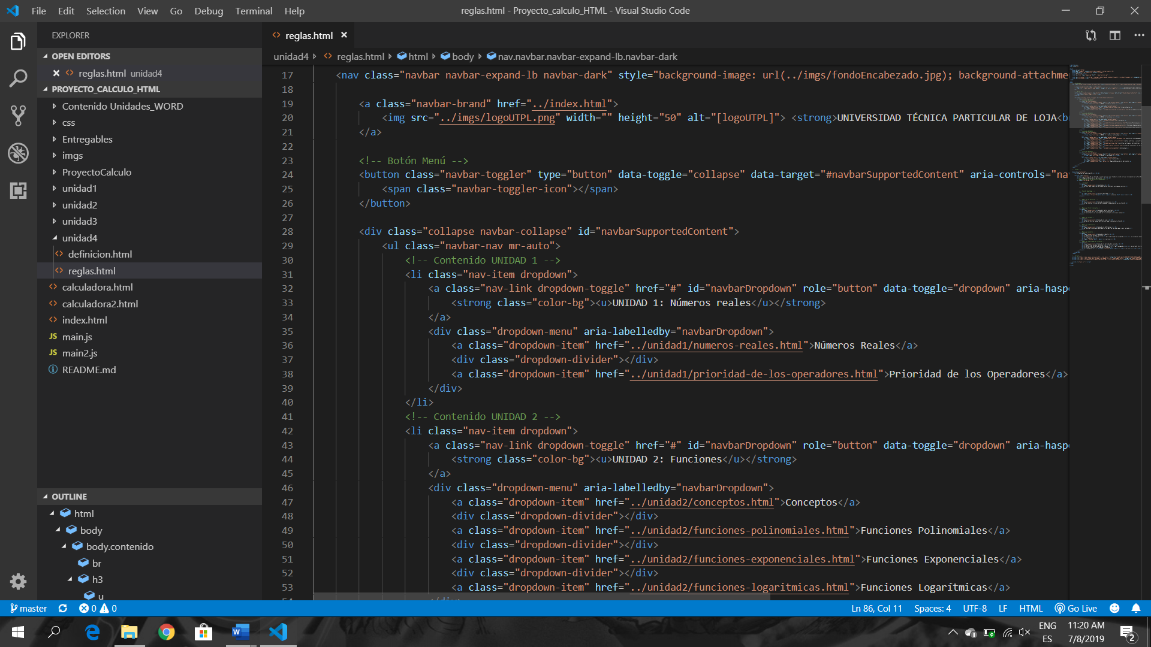

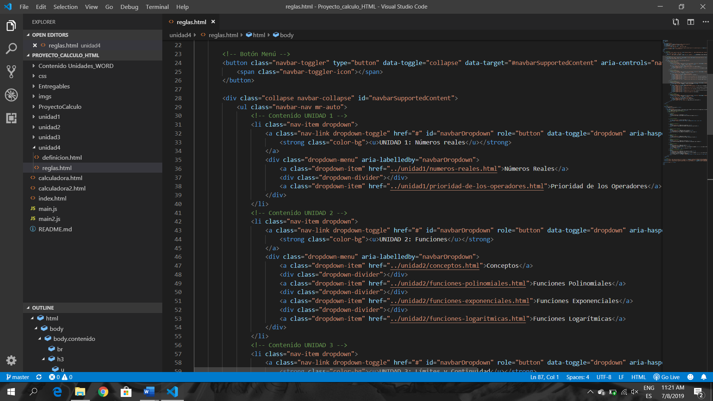

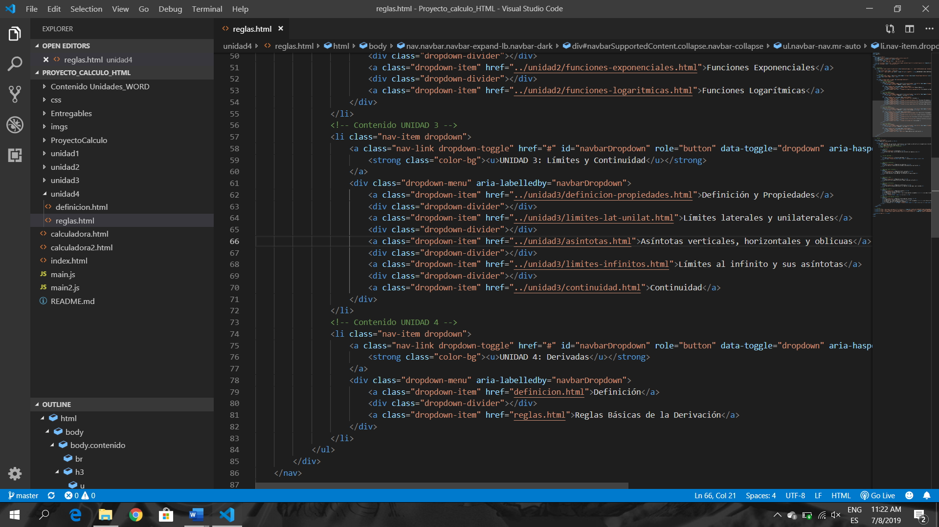

**Tercer avance:**

En primera instancia se optó por la transformación de archivos docx en archivos html, y de esta manera fueran incluidos dentro de las diferentes partes del menú desplegable

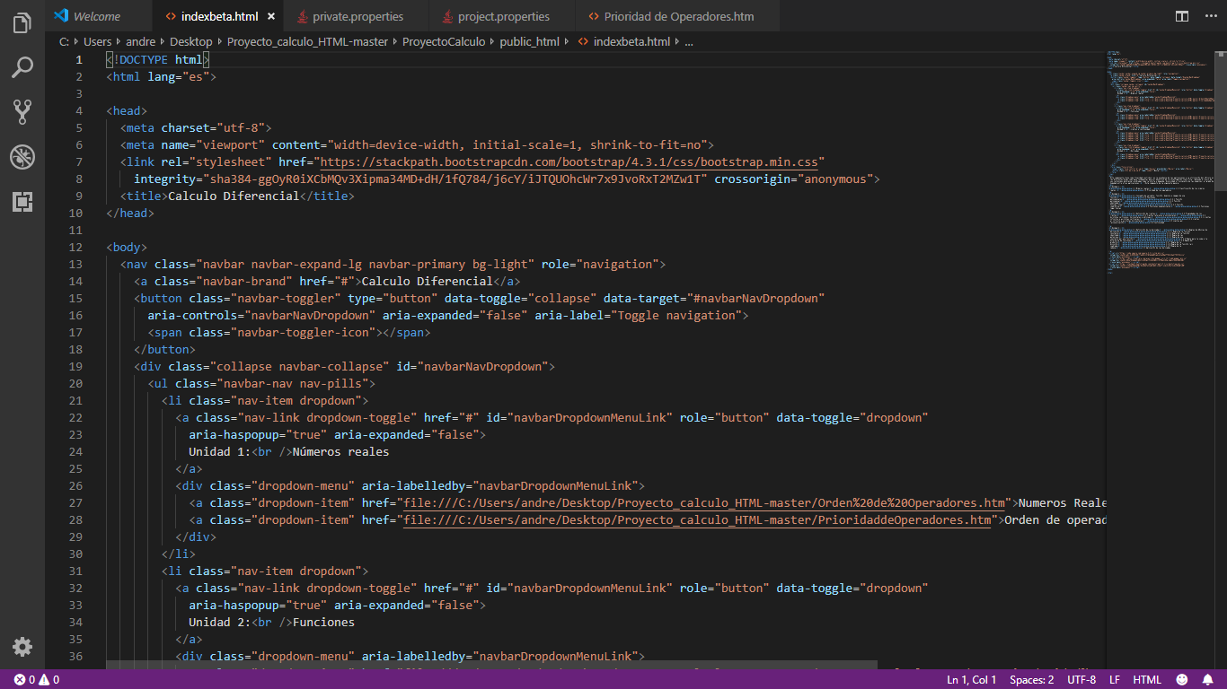

Mediante esto se podía acceder al contenido de los archivos docx desde la página web dada por el código en HTML.

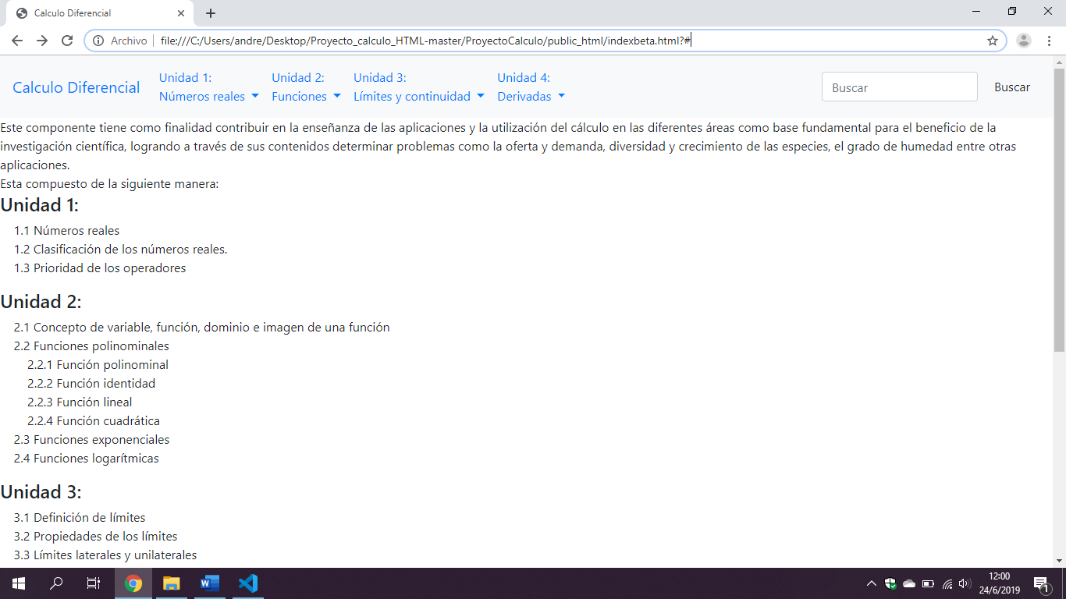

Sin embargo, existía el inconveniente de que los archivos transformados no eran de acceso público para los usuarios por lo tanto era un gran problema para la realización de la página.

**Cuarto avance:**

En el presente avance del proyecto se realizó cambios a la Interfaz inicial, desde el encabezado hasta el cuerpo de los contenidos. En el *index.html* (inicial) se presenta una breve introducción, indicación sobre los contenidos que el usuario puede hallar, los integrantes del grupo y como puede acceder a los demás contenidos o volver a la página inicial.

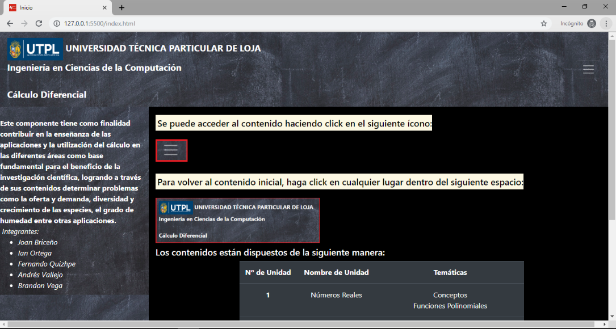

También se añadió un ícono en la pestaña, que puede ser apreciada a la izquierda de *Inicio*, en la barra superior.

Se cambió la transformación de los archivos tipo .docx por la escritura de todo el contenido bajo el uso de las distintas etiquetas y el respectivo código.

Ej:

Números-reales.html UNIDAD 1

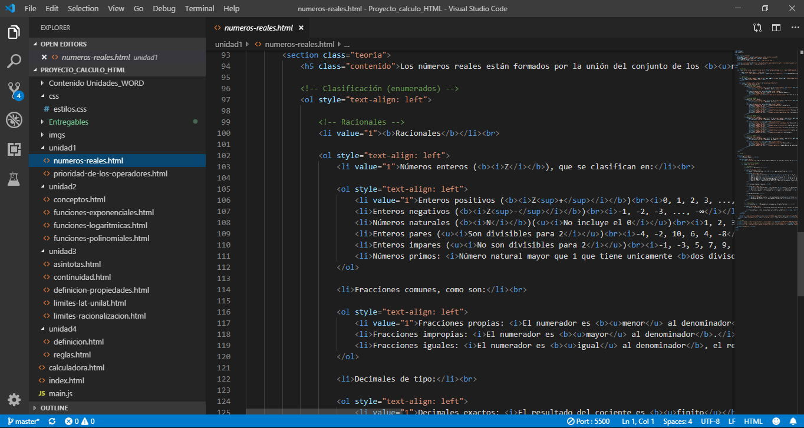

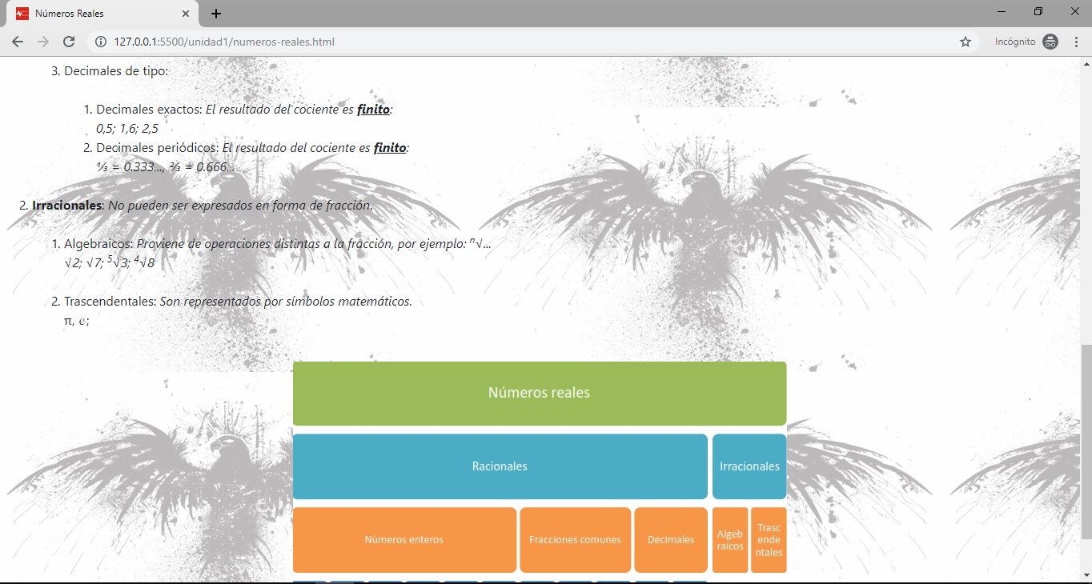

conceptos.html UNIDAD 2

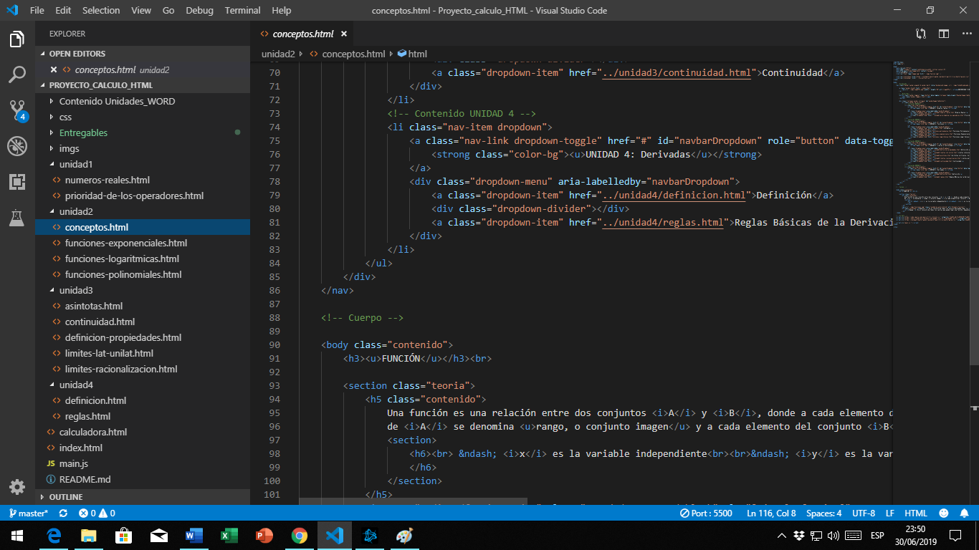

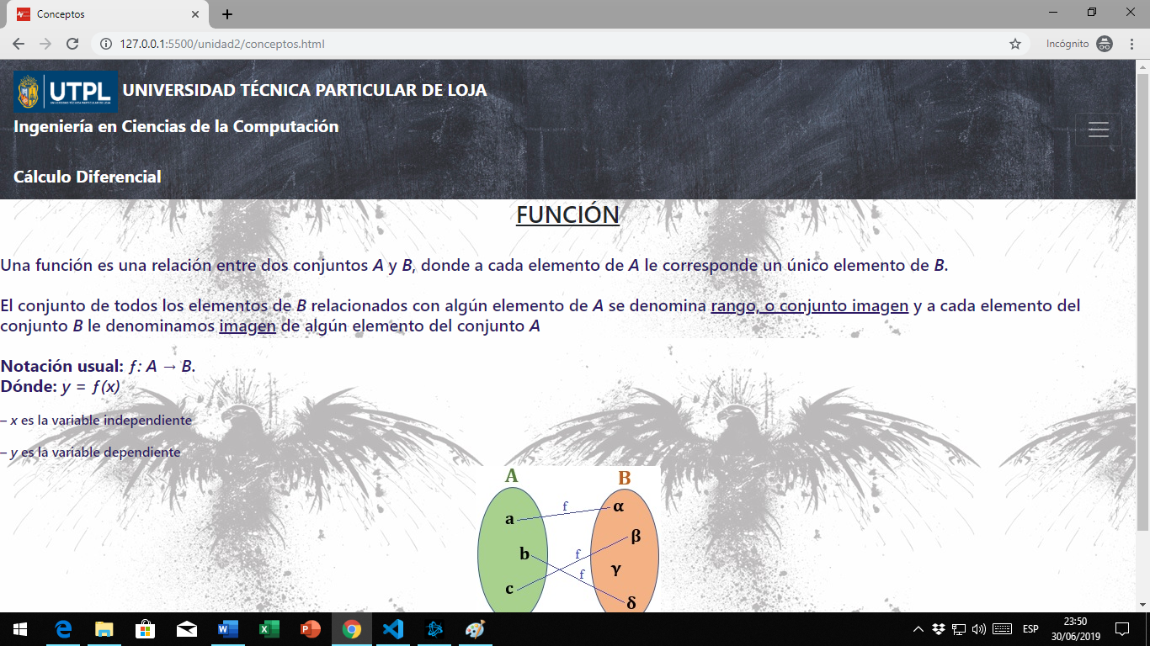

Y finalmente, para concluir se añadió estilos en un documento de tipo CSS.

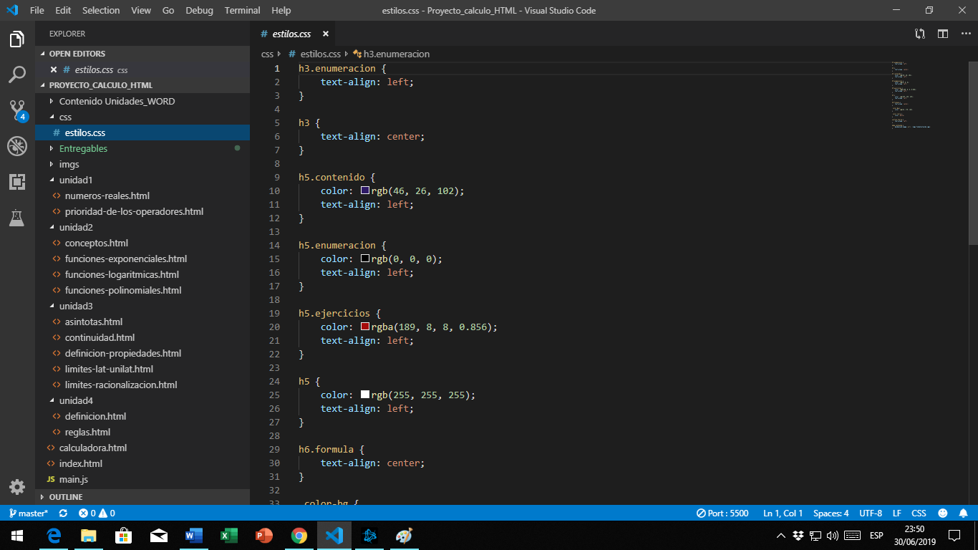

Todos estos contenidos pueden ser apreciados dentro del repositorio Proyecto_calculo_HTML en GitHub